IIC总线学习汇总

1 IIC总线

1.1 IIC总线概述
I2C总线是PHLIPS公司推出的一种串行总线，是具备多主机系统所需的包括总线裁决和高低速器件同步功能的高性能串行总线。I2C总线只有两根双向信号线。一根是
数据线SDA，另一根是时钟线SCL。如下图：
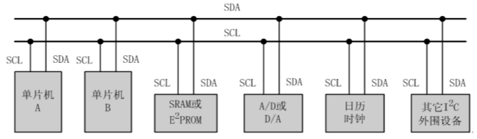
I2C总线通过上拉电阻接正电源。当总线空闲时，两根线均为高电平。连到总线上的任一器件输出的低电平，都将使总线的信号变低，即各器件的SDA及SCL都是线“与”关系。
如下图：
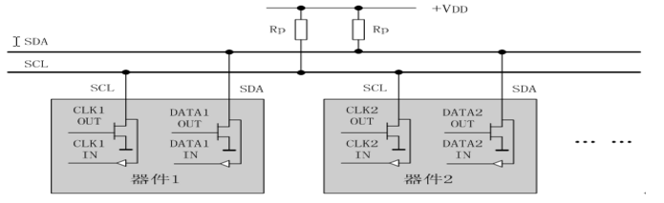
每个接到I2C总线上的器件都有唯一的地址。在IIC中将挂接到IIC总线上面的设备进行了分类：
- I2C主设备功能：
— 提供时钟
— 提供开始和停止信号
- I2C从设备功能：
— 地址可编程
— 可响应2个从地址的双地址能力
— 可检测停止信息
- 多重主设备端
在总线上可同时存一个以上的主控端，并且不会造成冲突或数据遗失。通常来说运用 "bit-banged" 软件的主控端并不具有多重主控端能力，I2C 总线控制器提供了一个将多重主控端硬件 I2C 连接端口加入到 DSP 或 ASIC 的简单方法。
- 总线仲裁
预先定义在特定时间内只有一个主控端能够取得总线控制权。

1.2 IIC总线物理特性

1.3 IIC设备地址

2 STM32 IIC总线控制
在裸机上面，来调通IIC设备，一般需要解决以下几个问题：
- 硬件配置，包括电路图，GPIO设定等；
- NVIC配置；
- IIC读写
我们通过mpu6050来具体看看是如何实现。

2.1 硬件配置
先从主板的硬件原理图入手，我们可以知道mpu6050是作为从设备接入到STM42F40的IIC2总线上面。
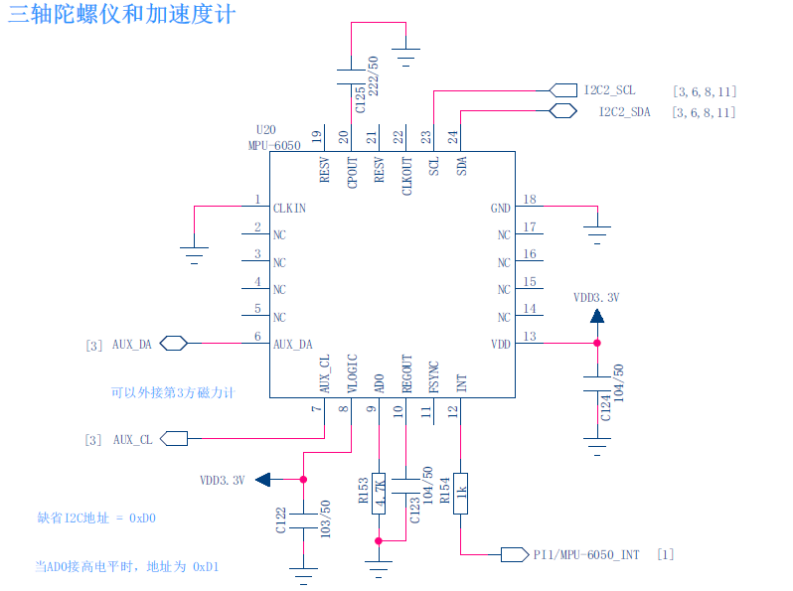
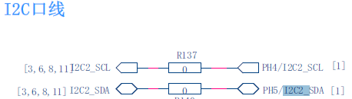
对应的GPIO口为PH4<-->I2C2_SCL，PH5<-->I2C2_SDA。
在STM32的设计中完成GPIO口相关配置包括两个部分：
- 使用GPIO clock；
void MPU6050_RCC_Configuration(void)
{

/* Enable peripheral clocks --------------------------------------------------*/
/* EnableI2C2 clock */
RCC_APB1PeriphClockCmd(MPU6050_I2C_RCC_Periph, ENABLE);
/* Enable GPIOH clock */
RCC_AHB1PeriphClockCmd(MPU6050_I2C_RCC_Port, ENABLE);
}
STM32时钟高度可配置，时钟源包括HSI、HSE振荡器时钟和主PLL时钟，在未使用时候都可以单独打开或是关闭，以降低功耗。基于这三个时钟，采用不同的分频策略，可以提供多个频率的总线时钟，包括AHB（<168MHZ)、高速APB（APB2<84MHZ）和低速（APB1<42MHZ）等。具体信息请参考stm32芯片数据手册。
回到本例子，IIC是采用APB1时钟，而GPIOH是采用AHB1时钟。
在ST提供的CMSIS标准库中，提供了如下api函数，分别对于总线设备上的时钟做使能操作。
void RCC_AHB1PeriphClockCmd(uint32_t RCC_AHB1Periph, FunctionalState NewState)
void RCC_APB1PeriphClockCmd(uint32_t RCC_APB1Periph, FunctionalState NewState)
- 填充GPIO_InitStructure
void MPU6050_GPIO_Configuration(void)
{
GPIO_InitTypeDef GPIO_InitStructure;

/* map PH4 to I2C2_SCL, PH5 to I2C2_SDA */
GPIO_PinAFConfig(GPIOH,GPIO_PinSource4,GPIO_AF_I2C2);
GPIO_PinAFConfig(GPIOH,GPIO_PinSource5,GPIO_AF_I2C2);

/* Configure I2C2 pins: SCL and SDA ----------------------------------------*/
GPIO_InitStructure.GPIO_Pin = MPU6050_I2C_SCL_Pin | MPU6050_I2C_SDA_Pin;
GPIO_InitStructure.GPIO_Speed = GPIO_Speed_50MHz;
GPIO_InitStructure.GPIO_OType = GPIO_OType_OD; //设置为开漏模式 GPIO_InitStructure.GPIO_PuPd = GPIO_PuPd_UP; //上拉电阻 GPIO_InitStructure.GPIO_Speed = GPIO_Speed_25MHz; GPIO_InitStructure.GPIO_Mode = GPIO_Mode_AF;
GPIO_Init(GPIOH, &GPIO_InitStructure);

}
Stm32提供了高度灵活的GPIO复用功能，可以通过服用配置寄存器将GPIO配置成IIC的SDA和SCL总线。
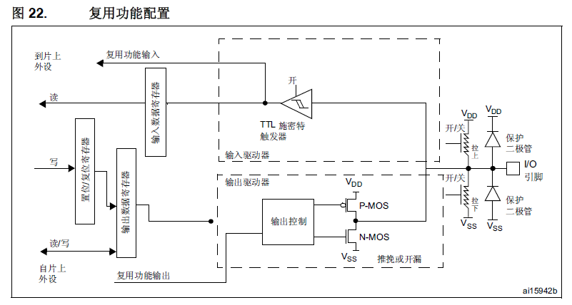
- 上拉电阻：
上拉就是将不确定的信号通过一个电阻钳位在高电平，电阻同时起限流作用。包括如下几点：
- 当TTL电路驱动CMOS电路时，如果电路输出的高电平低于CMOS电路的最低高电平（一般为3.5V）， 这时就需要在TTL的输出端接上拉电阻，以提高输出高电平的值。
- OC门电路必须使用上拉电阻，以提高输出的高电平值。
- 为增强输出引脚的驱动能力，有的单片机管脚上也常使用上拉电阻。
- 在CMOS芯片上，为了防止静电造成损坏，不用的管脚不能悬空，一般接上拉电阻以降低输入阻抗， 提供泄荷通路。
- 芯片的管脚加上拉电阻来提高输出电平，从而提高芯片输入信号的噪声容限，增强抗干扰能力。
- 提高总线的抗电磁干扰能力，管脚悬空就比较容易接受外界的电磁干扰。
- 长线传输中电阻不匹配容易引起反射波干扰，加上、下拉电阻是电阻匹配，有效的抑制反射波干扰。
总结包括：提供输出的高电平值，以便增强引脚的驱动能力，增强输入噪声容限，提高抗电磁干扰能力，抑制反射波。
- 下拉电阻
下拉电阻的主要作用是与上接电阻一起在电路驱动器关闭时给线路（节点）以一个固定的电平，或者是阻抗匹配(抗回波干扰)。
一般说法是上拉增大电流，下拉电阻是用来吸收电流。

2.2 NVIC配置
嵌套向量中断控制器（NVIC）和处理器内核接口紧密配合，可以实现低延迟的中断处理和晚 到中断的高效处理。
接下来看看IIC2的NVIC配置：
void MPU6050_NVIC_Configuration(void)
{
NVIC_InitTypeDef NVIC_InitStructure;

#ifdef VECT_TAB_RAM
/* Set the Vector Table base location at 0x20000000 */
NVIC_SetVectorTable(NVIC_VectTab_RAM, 0x0);
#else /* VECT_TAB_FLASH */
/* Set the Vector Table base location at 0x08000000 */
NVIC_SetVectorTable(NVIC_VectTab_FLASH, 0x0);
#endif

/* 1 bit for pre-emption priority, 3 bits for subpriority */
NVIC_PriorityGroupConfig(NVIC_PriorityGroup_1);

/* Configure and enable I2C2 interrupt -------------------------------------*/
NVIC_InitStructure.NVIC_IRQChannel = I2C2_EV_IRQn;
NVIC_InitStructure.NVIC_IRQChannelPreemptionPriority = 1;
NVIC_InitStructure.NVIC_IRQChannelSubPriority = 0;
NVIC_InitStructure.NVIC_IRQChannelCmd = ENABLE;
NVIC_Init(&NVIC_InitStructure);

NVIC_InitStructure.NVIC_IRQChannel = I2C2_ER_IRQn;
NVIC_InitStructure.NVIC_IRQChannelPreemptionPriority = 1;
NVIC_Init(&NVIC_InitStructure);
}
这里多说下异常的优先级。
为了对具有大量中断的系统加强优先级控制，NVIC 支持优先级分组机制。您可以使用
应用中断和复位控制寄存器中的PRIGROUP 区来将每个PRI_N 中的值分为占先优先级区和次优先级区。我们将占先优先级称为组优先级。
如果有多个挂起异常共用相同的组优先级，则需使用次优先级区来决定同组中的异常的优先级，这就是同组内的次优先级。组优先级和次优先级的结合就是通常所说的优先级。如果两个挂起异常具有相同的优先级，则挂起异常的编号越低优先级越高。这与优先级机制是一致的。
更多关于IRQChannelPreemptionPriority和IRQChannelSubPriority的理解，请参考STM32F40芯片手册。
关于中断向量表，也请参考数据手册。大概说下，在上面完成了IRQChannel的配置之后，比如说设置成I2C2_EV_IRQn。那么在IIC2 Event中断发生的情况下，就调用中断执行函数I2C2_EV_IRQHandler，Error中断发生时候，调用I2C2_ER_IRQHandler。为什么会这样呢？因为在启动的时候，就把I2C2_ER_IRQHandler和I2C2_EV_IRQHandler直接写入到中断向量表中，这部分的实现在启动代码中，比如：startup_stm32f40_41xxx.s。

2.3 使能中断
先来看看芯片手册上面是怎么说的。
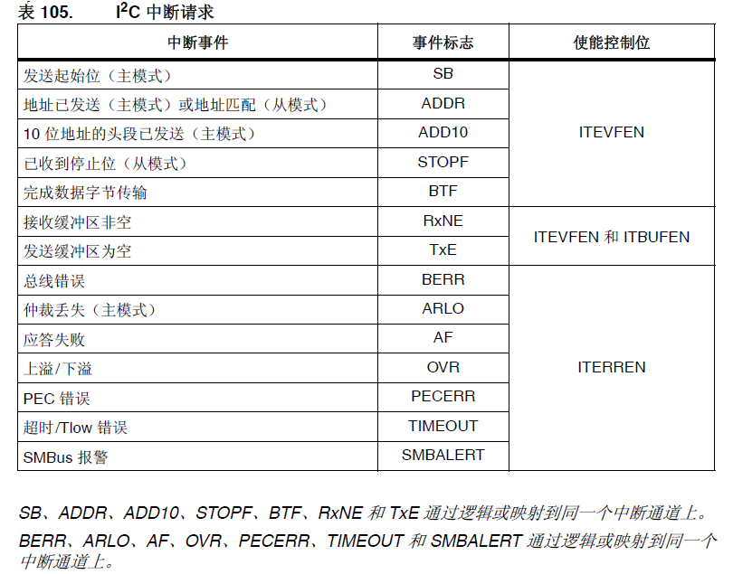
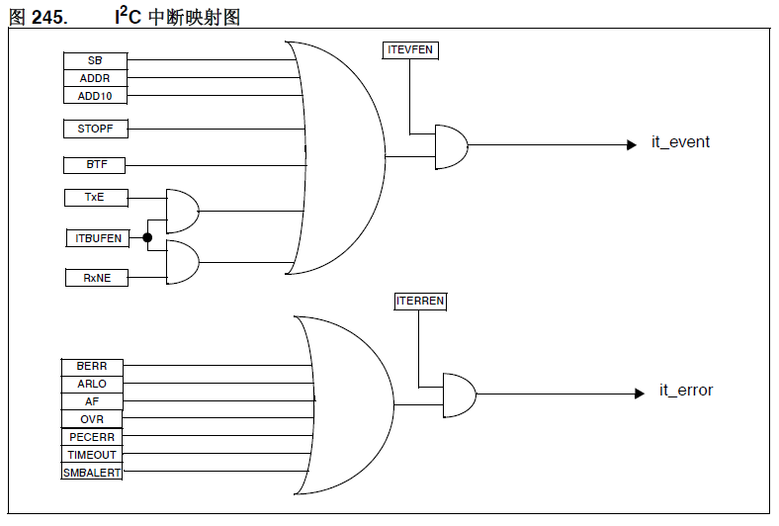
接下来看看控制寄存器I2C_CR2:
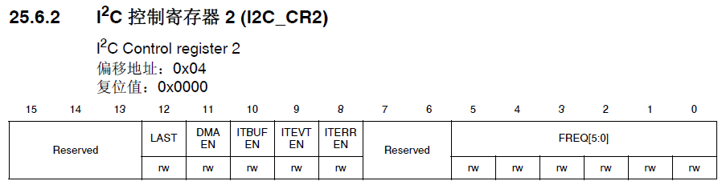
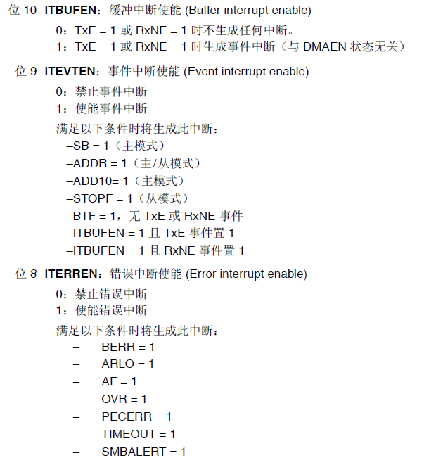
代码控制实现：
I2C_ITConfig(MPU6050_I2C,I2C_IT_ERR, ENABLE)
I2C_ITConfig(MPU6050_I2C,I2C_IT_EVT, ENABLE);
I2C_ITConfig(MPU6050_I2C,I2C_IT_BUF, ENABLE);
I2C_ITConfig实现原理：
/**
* @brief Enables or disables the specified I2C interrupts.
* @param I2Cx: where x can be 1, 2 or 3 to select the I2C peripheral.
* @param I2C_IT: specifies the I2C interrupts sources to be enabled or disabled.
* This parameter can be any combination of the following values:
* @arg I2C_IT_BUF: Buffer interrupt mask
* @arg I2C_IT_EVT: Event interrupt mask
* @arg I2C_IT_ERR: Error interrupt mask
* @param NewState: new state of the specified I2C interrupts.
* This parameter can be: ENABLE or DISABLE.
* @retval None
*/
void I2C_ITConfig(I2C_TypeDef* I2Cx, uint16_t I2C_IT, FunctionalState NewState)
{
/* Check the parameters */
assert_param(IS_I2C_ALL_PERIPH(I2Cx));
assert_param(IS_FUNCTIONAL_STATE(NewState));
assert_param(IS_I2C_CONFIG_IT(I2C_IT));

if (NewState != DISABLE)
{
/* Enable the selected I2C interrupts */
I2Cx->CR2 |= I2C_IT;
}
else
{
/* Disable the selected I2C interrupts */
I2Cx->CR2 &= (uint16_t)~I2C_IT;
}
}

2.4 Event事件
在2.3节中，有讨论到中断事件，接下来我们来看看在ST提供的代码库中对于这些事件的定义。
首先来看看获取事件I2C_GetLastEvent：
uint32_t I2C_GetLastEvent(I2C_TypeDef* I2Cx)
{
uint32_t lastevent = 0;
uint32_t flag1 = 0, flag2 = 0;

/* Check the parameters */
assert_param(IS_I2C_ALL_PERIPH(I2Cx));

/* Read the I2Cx status register */
flag1 = I2Cx->SR1;
flag2 = I2Cx->SR2;
flag2 = flag2 << 16;

/* Get the last event value from I2C status register */
lastevent = (flag1 | flag2) & FLAG_MASK;

/* Return status */
return lastevent;
}
从上面代码的实现来看，Event就是SR1和SR2寄存器的组合。
主模式下面的Event总结
代号 | 定义 | 说明
EV5 | I2C_EVENT_MASTER_MODE_SELECT | ((uint32_t)0x00030001) /* BUSY, MSL and SB flag */  表示Start信号已经正常发送
EV6 | I2C_EVENT_MASTER_TRANSMITTER_MODE_SELECTED | ((uint32_t)0x00070082) /* BUSY, MSL, ADDR, TXE and TRA flags */  表示设备地址已经成功发送到IIC bus
EV6 | I2C_EVENT_MASTER_RECEIVER_MODE_SELECTED | ((uint32_t)0x00030002) /* BUSY, MSL and ADDR flags */  表示从地址已经成功发送到IIC bus
EV9 | I2C_EVENT_MASTER_MODE_ADDRESS10 | ((uint32_t)0x00030008) /* BUSY, MSL and ADD10 flags */表示10位设备地址已经成功发送到IIC Bus
EV7 | I2C_EVENT_MASTER_BYTE_RECEIVED | ((uint32_t)0x00030040) /* BUSY, MSL and RXNE flags */主接收模式，等待改事件，以便读取寄存器数据
EV8 | I2C_EVENT_MASTER_BYTE_TRANSMITTING | ((uint32_t)0x00070080) /* TRA, BUSY, MSL, TXE flags */主发送模式，该事件表示数据已经写入到data register，并等待移出到IIC Bus。也就意味着，如果等到了这个Event，那么，就可以接续发送下一个数据
EV8-2 | I2C_EVENT_MASTER_BYTE_TRANSMITTED | ((uint32_t)0x00070084) /* TRA, BUSY, MSL, TXE and BTF flags */  和EV8的区别在于该事件表示数据已经写入到IIC Bus上面。多数情况下使用EV8就是ok的。  和EV8比较，EV8_2常用在：  - 低速但是要求可靠的传输；  - 最后一个数据的发送，以便产生stop信号
从模式下的Event总结
代号 | 定义 | 说明
EV1 | I2C_EVENT_SLAVE_RECEIVER_ADDRESS_MATCHED | ((uint32_t)0x00020002) /* BUSY and ADDR flags */单设备地址的从接收模式下，表示主发送已经发送了设备地址即I2C_OwnAddress1，并且正确匹配上。
EV1 | I2C_EVENT_SLAVE_TRANSMITTER_ADDRESS_MATCHED | ((uint32_t)0x00060082) /* TRA, BUSY, TXE and ADDR flags */单设备地址的从发送模式下，表示主发送已经发送了设备地址即I2C_OwnAddress1，并且正确匹配上。
EV1 | I2C_EVENT_SLAVE_RECEIVER_SECONDADDRESS_MATCHED | ((uint32_t)0x00820000) /* DUALF and BUSY flags */双设备地址的从接收模式下，表示主发送已经发送了设备地址，并且正确匹配上。
EV1 | I2C_EVENT_SLAVE_TRANSMITTER_SECONDADDRESS_MATCHED | ((uint32_t)0x00860080) /* DUALF, TRA, BUSY and TXE flags */双设备地址的从发送模式下，表示主发送已经发送了设备地址，并且正确匹配上。
EV1 | I2C_EVENT_SLAVE_GENERALCALLADDRESS_MATCHED | ((uint32_t)0x00120000) /* GENCALL and BUSY flags */访问广播
EV2 | I2C_EVENT_SLAVE_BYTE_RECEIVED | ((uint32_t)0x00020040) /* BUSY and RXNE flags */从接收模式，数据已经完成接收
EV4 | I2C_EVENT_SLAVE_STOP_DETECTED | ((uint32_t)0x00000010) /* STOPF flag */主设备已经发送了stop信号，并且数据传输完毕。
EV3 | I2C_EVENT_SLAVE_BYTE_TRANSMITTED | ((uint32_t)0x00060084) /* TRA, BUSY, TXE and BTF flags */从设备已经完成数据的发送
EV3 | I2C_EVENT_SLAVE_BYTE_TRANSMITTING | ((uint32_t)0x00060080) /* TRA, BUSY and TXE flags */从设备已经完成数据的发送
EV3_2 | I2C_EVENT_SLAVE_ACK_FAILURE | ((uint32_t)0x00000400) /* AF flag */主设备发送NCK，告知从设备数据传输将要结束，接下来准备发送STOP信号。这个时候，从设备需要停止发送数据，并等待STOP信号。
我们来看看中断处理函数中的处理细节：
void I2C2_EV_IRQHandler(void)
{
uint32_t lastevent = I2C_GetLastEvent(I2C2);
switch (lastevent)
{
/* EV5 and clear it .If SB = 1, I2C master sent a START on the bus: EV5) (SR1Register & 0x0001) == 0x0001*/
case I2C_EVENT_MASTER_MODE_SELECT:
/* Send the slave address */
I2C_Send7bitAddress(I2C2, g_IO_Address2, g_IO_I2CDirection2);
break;
/* EV6 EV8 and clear it ,master transmitter (SR1Register & 0x0002) == 0x0002*/
case I2C_EVENT_MASTER_TRANSMITTER_MODE_SELECTED:
g_IO_Tx_Idx2 = 0;
/* Write the first data in the data register */
I2C_SendData(I2C2,Buffer_Tx2[g_IO_Tx_Idx2++]); g_IO_NumbOfBytes2--;
if (g_IO_NumbOfBytes2 == 0) /* If no further data to be sent, disable the I2C BUF IT */
{
I2C_ITConfig(I2C2,I2C_IT_BUF, DISABLE);//I2C2->CR2 &= (uint16_t) ~I2C_IT_BUF;
}
break;

/* EV6 and clear it ,master receiver (SR1Register & 0x0002) == 0x0002*/
case I2C_EVENT_MASTER_RECEIVER_MODE_SELECTED:
g_IO_Rx_Idx2 = 0;
/* At this stage, ADDR is cleared because both SR1 and SR2 were read.*/
/* EV6_1: used for single byte reception. The ACK disable and the STOP
Programming should be done just after ADDR is cleared. */
if (g_IO_NumbOfBytes2 == 1)
{
I2C_AcknowledgeConfig(I2C2,DISABLE); /* Clear ACK */
I2C_GenerateSTOP(I2C2,ENABLE); /* Program the STOP */
}
break;

/* EV8 and first EV8 and clear them ,If TXE is set (SR1Register & 0x0084) == 0x0080*/
case I2C_EVENT_MASTER_BYTE_TRANSMITTING:
if (g_IO_NumbOfBytes2 != 0) /* If there is still data to write */
{
I2C_SendData(I2C2,Buffer_Tx2[g_IO_Tx_Idx2++]); /* Write the data in DR register */
g_IO_NumbOfBytes2--;
if (g_IO_NumbOfBytes2 == 0) /* If no data remains to write, disable the BUF IT in order */
{
I2C_ITConfig(I2C2,I2C_IT_BUF, DISABLE); /* Disable the BUF IT */
}
}
break;

/* EV8_2 and clear them ,If BTF and TXE are set (EV8_2), program the STOP (SR1Register & 0x0084) == 0x0084*/
case I2C_EVENT_MASTER_BYTE_TRANSMITTED:
I2C_GenerateSTOP(I2C2,ENABLE); /* Program the STOP */
I2C_ITConfig(I2C2,I2C_IT_EVT, DISABLE); /* Disable EVT IT In order to not have again a BTF IT */
break;

/* EV7 and clear them ,If RXNE is set (SR1Register & 0x0040) == 0x0040 */
case I2C_EVENT_MASTER_BYTE_RECEIVED:
/* Read the data register */
Buffer_Rx2[g_IO_Rx_Idx2++] = I2C_ReceiveData(I2C2);//I2C2->DR;
g_IO_NumbOfBytes2--;

if (g_IO_NumbOfBytes2 == 1) /* If only one byte to read, disable ACK and program the STOP (EV7_1) */
{
I2C_AcknowledgeConfig(I2C2,DISABLE); /* Clear ACK */
I2C_GenerateSTOP(I2C2,ENABLE); /* Program the STOP */
}
break;
default:
break;
}
}

2.5 IIC总线操作模型

2.5.1 主发送和主接收
主模式下I2C接口启动数据传输并生成时钟信号。只要START信号在总线上面生成，及选中主模式。
在STM32中，主模式还需要完成如下几个配置：
● 在 I2C_CR2 寄存器中对外设输入时钟进行编程，以生成正确的时序
● 配置时钟控制寄存器
● 配置上升时间寄存器
● 对 I2C_CR1 寄存器进行编程，以便使能外设
● 将 I2C_CR1寄存器的START位置1，以生成起始位。START位置1后，接口会在BUSY位清零后生成一个起始位并切换到主模式（M/SL位置1）。起始位发出之后SB 位会由硬件置1并在ITEVFEN 位置1 时生成一个中断，即EV5：I2C_EVENT_MASTER_MODE_SELECT。
当收到EV5之后，就可以开始发送从设备地址咯，传输序列模型如下：
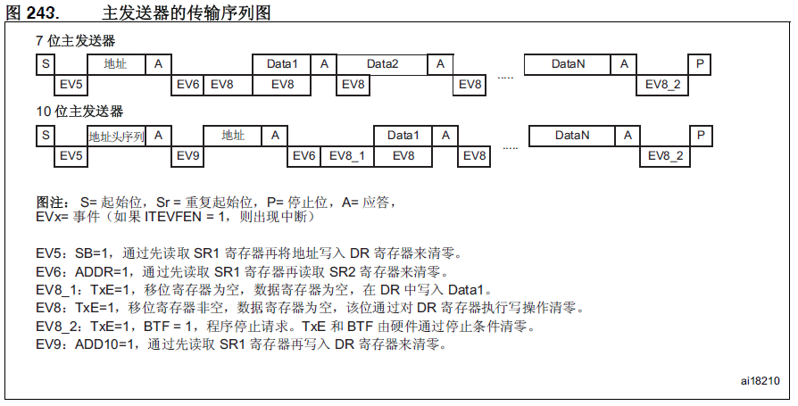
这里面需要特别注意从EV8到EV8_2的切换。
在介绍机理之前先说明下，在在实际的中断控制中，处理事件EV8：I2C_EVENT_MASTER_BYTE_TRANSMITTING之后：
- 如果继续发送数据，就会导致SR1寄存器的BTF被清0。这样就继续产生EV8事件；
- 如果发现没有新的发送数据的需求的话，直接调用I2C_ITConfig(I2C2,I2C_IT_BUF, DISABLE);将ITBUFEN关掉，那么在TxE =1或RxNE=1时不生成任何中断，也就是不再产生EV8 ：I2C_EVENT_MASTER_BYTE_TRANSMITTING事件。由于没有再往DR寄存器中写入数据，那么SR1寄存器的BTF为1，这个时候就产生了EV8_2：I2C_EVENT_MASTER_BYTE_TRANSMITTED事件。

2.5.2 从发送和从接收

2.5 IIC总线操作代码实现

2.5.1 Start和Stop信号
可以通过调用I2C_GenerateSTART(MPU6050_I2C,ENABLE/DISABLE); I2C_GenerateSTOP（MPU6050_I2C,ENABLE/DISABLE);来实现。
接下来看看具体实现：
/**
* @brief Generates I2Cx communication START condition.
* @param I2Cx: where x can be 1, 2 or 3 to select the I2C peripheral.
* @param NewState: new state of the I2C START condition generation.
* This parameter can be: ENABLE or DISABLE.
* @retval None.
*/
void I2C_GenerateSTART(I2C_TypeDef* I2Cx, FunctionalState NewState)
{
/* Check the parameters */
assert_param(IS_I2C_ALL_PERIPH(I2Cx));
assert_param(IS_FUNCTIONAL_STATE(NewState));
if (NewState != DISABLE)
{
/* Generate a START condition */
I2Cx->CR1 |= I2C_CR1_START;
}
else
{
/* Disable the START condition generation */
I2Cx->CR1 &= (uint16_t)~((uint16_t)I2C_CR1_START);
}
}

/**
* @brief Generates I2Cx communication STOP condition.
* @param I2Cx: where x can be 1, 2 or 3 to select the I2C peripheral.
* @param NewState: new state of the I2C STOP condition generation.
* This parameter can be: ENABLE or DISABLE.
* @retval None.
*/
void I2C_GenerateSTOP(I2C_TypeDef* I2Cx, FunctionalState NewState)
{
/* Check the parameters */
assert_param(IS_I2C_ALL_PERIPH(I2Cx));
assert_param(IS_FUNCTIONAL_STATE(NewState));
if (NewState != DISABLE)
{
/* Generate a STOP condition */
I2Cx->CR1 |= I2C_CR1_STOP;
}
else
{
/* Disable the STOP condition generation */
I2Cx->CR1 &= (uint16_t)~((uint16_t)I2C_CR1_STOP);
}
}
从上面的实现来看，主要就是对于I2Cx->CR1寄存器进行控制。
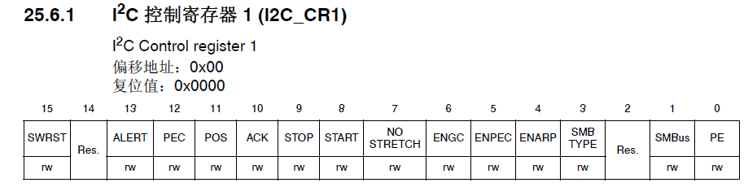
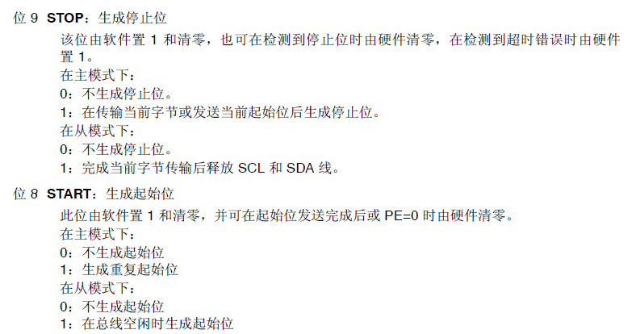
从上面的寄存器介绍，就可以清楚了解控制的原理咯。

2.5.2 ACK and NACK
可以调用I2C_AcknowledgeConfig（MPU6050_I2C, ENABLE)和I2C_AcknowledgeConfig(MPU6050_I2C, DISABLE)来生成ACK和NACK。
具体实现如下：
void I2C_AcknowledgeConfig(I2C_TypeDef* I2Cx, FunctionalState NewState)
{
/* Check the parameters */
assert_param(IS_I2C_ALL_PERIPH(I2Cx));
assert_param(IS_FUNCTIONAL_STATE(NewState));
if (NewState != DISABLE)
{
/* Enable the acknowledgement */
I2Cx->CR1 |= I2C_CR1_ACK;
}
else
{
/* Disable the acknowledgement */
I2Cx->CR1 &= (uint16_t)~((uint16_t)I2C_CR1_ACK);
}
}
同样还是对于IIC->CR1寄存器进行处理。看看CR1的位10说明。
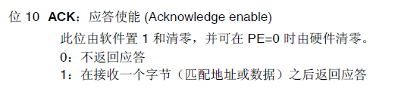

2.5.3 BufferWrite

3 FreeRTOS IIC总线控制
在RTOS中，对于IIC总线的控制，一个非常重要的点在于如何实现IIC总线的互斥控制，以及IIC命令的涉及到几点：
- 如何获取到当前IIC总线的状态；
- 实现master控制命令原子操作；
- 实现读取控制原子操作；

4 Linux IIC总线驱动

